ΕΙΣΗΓΗΤΙΚΗ ΕΚΘΕΣΗ
στο σχέδιο νόμου "Κύρωση της τροποποίησης, που έγινε στην Κοπεγχάγη στις 23-25 Νοεμβρίου 1992, του Πρωτοκόλλου του Μόντρεαλ του 1987, που κυρώθηκε με το ν. 1818/1988, σχετικά με τις ουσίες που καταστρέφουν τη στιβάδα του όζοντος"
Προς τη Βουλή των Ελλήνων
1. Με το παρόν σχέδιο νόμου κυρώνεται, σύμφωνα με το άρθρο 28 παρ.1 του Συντάγματος, η δεύτερη τροποποίηση του Πρωτοκόλλου του Μόντρεαλ σχετικά με τις ουσίες που καταστρέφουν τη στιβάδα του όζοντος, η οποία αποφασίστηκε στην Κοπεγχάγη κατά την 4η Σύνοδο των Συμβαλλομένων στο Πρωτόκολλο Μερών, στις 23-25 Νοεμβρίου 1992.
Το εν λόγω Πρωτόκολλο υπογράφηκε στο Μόντρεαλ τη 16η Σεπτεμβρίου 1987, ως συμπληρωματικό της Σύμβασης της Βιέννης του 1985 για την προστασία της στιβάδας του όζοντος και τέθηκε σε ισχύ την 1η Ιανουαρίου 1989. Στη χώρα μας κυρώθηκε (μαζί με τη Σύμβαση) με το ν. 1818/1988 (ΦΕΚ 253 Α').
Το Πρωτόκολλο του Μόντρεαλ, με σκοπό την προστασία της στιβάδας του όζοντος, η οποία απορροφά ένα μέρος της ηλιακής ακτινοβολίας, ιδιαίτερα βλαβερής για τον άνθρωπο, τα οικοσυστήματα και το περιβάλλον, γενικότερα, προβλέπει σε παγκόσμια κλίμακα μέτρα ελέγχου μιας σειράς χημικών ουσιών, οι οποίες όταν απελευθερώνονται στην ατμόσφαιρα συντελούν στη μείωση της στιβάδας του όζοντος. Πρόκειται για ουσίες που έχουν ευρύτατη χρήση στους τομείς της ψύξης και του κλιματισμού, των αφρωδών πλαστικών, των διαλυτών, των προωθητικών αερίων (σπρέι) και άλλα. Ο έλεγχος συνίσταται σε ένα πλήθος ρυθμίσεων που αφορούν την παραγωγή, την κατανάλωση και την εμπορία των ουσιών αυτών. Στόχος των μέτρων είναι, μέσω σταδιακής μείωσης, η πλήρης απαγόρευση και κατάργηση των υπό έλεγχο ουσιών και η στροφή σε υποκατάστατα, ελάχιστα ή διόλου επιβλαβή για τη στιβάδα του όζοντος, έτσι ώστε να προστατευθεί η ανθρώπινη υγεία, τα οικοσυστήματα και το περιβάλλον γενικότερα.
Υπό το φως νεότερων επιστημονικών δεδομένων, ιδιαίτερα ανησυχητικών για την πορεία μείωσης της στιβάδας του όζοντος, τα Συμβαλλόμενα Μέρη προχώρησαν σε αναθεωρήσεις, επί το αυστηρότερο, του Πρωτοκόλλου.
Έτσι, κατ' αρχήν στη 2η Σύνοδο των Μερών τον Ιούνιο του 1990 στο Λονδίνο επισπεύσθηκαν τα χρονοδιαγράμματα εξάλειψης των υπό έλεγχο ουσιών ("προσαρμογές", για τις οποίες δεν απαιτείται επικύρωση, αποδοχή ή έγκριση από τα Συμβαλλόμενα Μέρη).
Παράλληλα υιοθετήθηκε η πρώτη τροποποίηση του Πρωτοκόλλου, με την οποία εντάχθηκαν νέες ουσίες στις ελεγχόμενες, για τις οποίες ισχύουν τα μέτρα ελέγχου. Η τροποποίηση αυτή της 29ης Ιουνίου 1990 τέθηκε σε ισχύ τη 10η Αυγούστου 1992. Στη χώρα μας κυρώθηκε με το ν. 2110/1992 (ΦΕΚ 206 Α').
2. Από νεότερα επιστημονικά στοιχεία προέκυψε η ανάγκη να επιταχυνθεί ακόμα περισσότερο η σταδιακή κατάργηση των ουσιών που καταστρέφουν το όζον σε παγκόσμιο επίπεδο. Οι παρατηρήσεις στην Ανταρκτική επιβεβαίωσαν ότι η απώλεια όζοντος συμπίπτει με την αύξηση της υπεριώδους ακτινοβολίας στο έδαφος (με συνεπακόλουθη ανησυχητική αύξηση μιας σειράς παθήσεων, όπως καρκίνος του δέρματος, μελανώματα, καταρράκτης οφθαλμών και άλλα), διαπιστώθηκε δε ότι η στρατοσφαιρική στιβάδα του όζοντος καταστρέφεται ταχύτερα απ' ό,τι αναμενόταν και σήμερα παρατηρούνται απώλειες όζοντος πάνω από πυκνοκατοικημένες περιοχές της Ευρώπης και της Βόρειας Αμερικής. Η συγκέντρωση του ιδιαίτερα επιβλαβούς για τη στιβάδα χλωρίου στη στρατόσφαιρα αναμένεται να αυξηθεί σημαντικά μέχρι το 2000, ακόμα και αν όλοι οι Συμβαλλόμενοι εφαρμόσουν το Πρωτόκολλο, όπως τροποποιήθηκε το 1990.
Κατόπιν τούτου, κατά την 4η Σύνοδο των Συμβαλλομένων Μερών, στις 23-25 Νοεμβρίου 1992 στην Κοπεγχάγη, το Πρωτόκολλο του Μόντρεαλ αναθεωρήθηκε εκ νέου. Αποφασίστηκαν μία σειρά "προσαρμογές" των άρθρων του, που αποβλέπουν στην παραπέρα επίσπευση των χρονοδιαγραμμάτων μείωσης και εξάλειψης των ήδη υπό έλεγχο ουσιών (χλωροφθοραν-θράκων, halons, τετραχλωράνθρακα και 1,1,1, - τριχλωροαιθανίου). Οι προσαρμογές αυτές ισχύουν ήδη και δεν απαιτείται καμία κυρωτική διαδικασία από τη χώρα μας. Παράλληλα υιοθετήθηκε μια δεύτερη τροποποίηση του Πρωτοκόλλου, με την οποία, εκτός των άλλων, εντάχθηκαν νέες ουσίες στις ελεγχόμενες, για τις οποίες και προβλέφθηκαν ειδικά μέτρα ελέγχου.
Την τροποποίηση αυτή καλείται η Βουλή των Ελλήνων να κυρώσει με νόμο.
3. Οι κυριότερες ρυθμίσεις, που εισάγονται με την από 23-25 Νοεμβρίου 1992 τροποποίηση του Πρωτοκόλλου του Μόντρεαλ του 1987, αφορούν τα εξής:
α) Δημιουργία δύο νέων Παραρτημάτων στο Πρωτόκολλο με υπαγωγή σε αυτά καινούργιων κατηγοριών "ελεγχόμενων ουσιών". Πρόκειται για το Παράρτημα Γ, που περιλαμβάνει τους υδροχλωροφθοράνθρακες (HCFC's - Ομάδα Ι του Παραρτήματος) και τους υδροβρωμοφθοράνθρακες (HBFC's - Ομάδα II του Παραρτήματος) και για το Παράρτημα Ε, που περιλαμβάνει το μεθυλοβρωμίδιο (ή αλλιώς: βρωμιούχο μεθύλιο).
β) Μέτρα ελέγχου της παραγωγής και /ή κατανάλωσης των νέων ελεγχόμενων ουσιών. Ειδικότερα:
Για τους υδροχλωροφθοράνθρακες (HCFC's):
- Από 1.1.1996 πάγωμα της ετήσιας κατανάλωσης τους σε κάθε Συμβαλλόμενο Μέρος σε ένα ορισμένο επίπεδο (3,1% του επιπέδου κατανάλωσης των CFC's κατά το 1989 συν το επίπεδο κατανάλωσης των HCFC's κατά το 1989).
- 35% μείωση του επιπέδου κατανάλωσης ως το 2004
- 65% " " " ως το 2010
- 90% " " " ως το 2015
- 99,5% " " " ως το 2020
- 100% " " " ως το 2030
(πλήρης εξάλειψη)
Για τους υδροβρωμοφθοράνθρακες (HBFC's): Πλήρης εξάλειψη μέχρι την 1.1.1996, με ενδεχόμενο να επιτραπεί κατ' εξαίρεση ένα επίπεδο παραγωγής ή κατανάλωσης για χρήσεις που θα συμφωνηθούν ως απαραίτητες. Για το Βρωμιούχο Μεθύλιο:
- Από 1.1.1995 πάγωμα της ετήσιας παραγωγής και κατανάλωσης στα επίπεδα του 1991, με δυνατότητα υπέρβασης του ορίου παραγωγής κατά 10% του επιπέδου του 1991 για την κάλυψη των βασικών αναγκών των αναπτυσσόμενων χωρών.
- Εξαίρεση από τη ρύθμιση για τις εφαρμογές που αφορούν την "καραντίνα" και τη συσκευασία πριν τη μεταφορά.
γ) Μέτρα ελέγχου της εμπορίας (εισαγωγές- εξαγωγές) των παραπάνω ουσιών, με κράτη που δεν αποτελούν Συμβαλλόμενα Μέρη του Πρωτοκόλλου. Για μεν τους υδροβρωμοφθοράνθρακες (HBFC's) οι απαγορευτικές ρυθμίσεις είναι σαφώς εφαρμοστέες μετά την πάροδο ενός χρονικού διαστήματος από την ισχύ της εν λόγω τροποποίησης, ενώ για τους υδροχλωροφθοράνθρακες (HCFC's) και το βρωμιούχο μεθύλιο η επέκταση ή όχι των μέτρων ελέγχου θα αποφασισθεί μέχρι της 1ης Ιανουαρίου 1996.
δ) Ειδική πρόβλεψη γίνεται για την περίπτωση των υπαγόμενων στο άρθρο 5 του Πρωτοκόλλου αναπτυσσόμενων χωρών, για τις οποίες έχει καθιερωθεί εξαρχής δεκαετής περίοδος χάριτος από την υπαγωγή τους στα μέτρα ελέγχου. Οι όποιες ρυθμίσεις αναφορικά με τις νέες ελεγχόμενες ουσίες θα αποφασιστούν για τις χώρες αυτές μέχρι 1.1.1996, στη βάση της γενικότερης επανεξέτασης του καθεστώτος που τις διέπει, που προβλέπεται από την παράγραφο 8 του εν λόγω άρθρου.
4. Η παρούσα τροποποίηση του Πρωτοκόλλου του Μόντρεαλ θα τεθεί σε ισχύ την 1η Ιανουαρίου 1994, εφόσον έχουν κατατεθεί μέχρι τότε στο θεματοφύλακα (Γ.Γ. του Ο.Η.Ε.) τουλάχιστον είκοσι έγγραφα επικύρωσης, έγκρισης ή αποδοχής της από τα Συμβαλλόμενα στο Πρωτόκολλο Μέρη, αλλιώς θα ισχύσει από την ενενηκοστή ημέρα μετά την ημερομηνία πλήρωσης της παραπάνω προϋπόθεσης.
Η Ευρωπαϊκή Κοινότητα (καθώς και κάθε Κράτος -Μέλος της χωριστά) έχει υπογράψει τη Σύμβαση της Βιέννης και το Πρωτόκολλο του Μόντρεαλ κι έχει "εγκρίνει" (δηλαδή κυρώσει) τη Σύμβαση και το Πρωτόκολλο με την Απόφαση του Συμβουλίου 88/540/ Ε.Ο.Κ.. Έχει επίσης "εγκρίνει" την πρώτη τροποποίηση του Πρωτοκόλλου, της 29ης Ιουνίου 1990, με την Απόφαση του Συμβουλίου 91/690/Ε.Ο.Κ..
Η εφαρμογή στο εσωτερικό της Κοινότητας των ρυθμίσεων του Πρωτοκόλλου (όπως τροποποιήθηκε το 1990 και προσαρμόστηκε διαδοχικά από τότε) γίνεται μέσω του Κανονισμού (Ε.Ο.Κ.) 594/1991, όπως τούτος τροποποιήθηκε από τον Κανονισμό (Ε.Ο.Κ.) 3952/1992, ενώ πρόκειται να υιοθετηθεί και ένας νέος, που θα εμπεριέχει τις τροποποιήσεις της Κοπεγχάγης. Σημειωτέον ότι οι κοινοτικές ρυθμίσεις προβλέπουν αυστηρότερα μέτρα ελέγχου από αυτά του Πρωτοκόλλου.
Ανεξάρτητα των ανωτέρω, είναι πρωταρχικής σημασίας ζήτημα για την Κοινότητα να κυρώσει την τροποποίηση της Κοπεγχάγης όσο το δυνατόν γρηγορότερα, ώστε να διατηρήσει την πρωτοπορία υιοθετώντας ενιαία και ισχυρή θέση έναντι των σημαντικών εταίρων στις διαπραγματεύσεις, όπως είναι οι Η.Π.Α., η Ιαπωνία, η Ρωσική Ομοσπονδία και οι αναπτυσσόμενες Χώρες.
Προκειμένου δε να εφαρμοσθούν πλήρως όλες οι διατάξεις της τροποποίησης του Πρωτοκόλλου, της 23-25 Νοεμβρίου 1992, είναι αναγκαίο η παρούσα τροποποίηση να εγκριθεί τόσο από την ίδια την Κοινότητα, όσο και από όλα τα Κράτη - Μέλη της. Με βάση τα παραπάνω, καλούνται τα Κράτη - Μέλη να περατώσουν όσο το δυνατόν ταχύτερα τις διαδικασίες κύρωσης της τροποποίησης αυτής, ώστε να γίνει δυνατή η κατάθεση, στο μέτρο του δυνατού, ταυτόχρονα και οπωσδήποτε πριν την 31η Μαΐου 1994, των εγγράφων έγκρισης, αποδοχής ή κύρωσης από την Κοινότητα και τα Κράτη - Μέλη.
5. Η κύρωση της από 23-25 Νοεμβρίου 1992 τροποποίησης του Πρωτοκόλλου του Μόντρεαλ, δεν συνεπάγεται πρόσθετες μελλοντικές δαπάνες για τη χώρα μας. Η συνεισφορά μας στο Πολυμερές Ταμείο για την ενεργητική στήριξη των αναπτυσσόμενων χωρών στην εφαρμογή του Πρωτοκόλλου, το οποίο δημιουργήθηκε με την πρώτη τροποποίηση του Πρωτοκόλλου, τον Ιούνιο του 1990 στο Λονδίνο, είναι έτσι και αλλιώς δεδομένη και σε μόνιμη βάση, μετά την κύρωση της προαναφερόμενης τροποποίησης του Λονδίνου.
Το συνολικό ύψος των εισφορών των Συμβαλλομένων Μερών στο Πολυμερές Ταμείο καθορίζεται με ειδικές αποφάσεις στη διάρκεια των Συνόδων τους. Με βάση μια τέτοια απόφαση της 4ης Συνόδου, το σύνολο των εισφορών για το 1994 δεν μπορεί να είναι μικρότερο από αυτό του 1993, το οποίο αναπροσαρμόστηκε στα 113,34 εκατομμύρια δολάρια Η.Π.Α.. Το ποσό που αντιστοιχεί για τη χώρα μας ανέρχεται, για το 1994, στο ύψος του αντίστοιχου ποσού του 1993, δηλαδή στα 466.327 δολάρια Η.Π.Α.
Οι δαπάνες αυτές αντιμετωπίζονται από πιστώσεις που είναι εγγεγραμμένες στον τακτικό προϋπολογισμό του Υ.ΠΕ.ΧΩ.Δ.Ε..
Συμπερασματικά:
Με την από 23-25 Νοεμβρίου 1992 τροποποίηση του Πρωτοκόλλου του Μόντρεαλ του 1987 προβλέπονται ρυθμίσεις που επεκτείνουν τα μέτρα ελέγχου σε νέες ουσίες, που συντελούν στη μείωση της στιβάδας του όζοντος, με συνεπακόλουθο την αποτελεσματικότερη προστασία των ανθρώπων, των οικοσυστημάτων και του περιβάλλοντος γενικότερα.
Για την εφαρμογή των σχετικών μέτρων ελέγχου και την αποφασιστικότερη προστασία της στιβάδας του όζοντος, είναι απαραίτητη η θέση σε ισχύ της παρούσας τροποποίησης και επομένως η συμπλήρωση το ταχύτερο δυνατόν του αριθμού των είκοσι επικυρωτικών εγγράφων, ώστε να ισχύσει μέσα στην προβλεπόμενη προθεσμία, δηλαδή από 1ης Ιανουαρίου 1994.
Σε επίπεδο Ευρωπαϊκής Κοινότητας, έχει υιοθετηθεί από το Συμβούλιο Υπουργών Περιβάλλοντος και αναμένεται να δημοσιευθεί Απόφαση έγκρισης (κύρωσης) της παρούσας τροποποίησης εξ' ονόματος της Κοινότητας. Καλούνται δε τα Κράτη - Μέλη να ολοκληρώσουν τις διαδικασίες Κύρωσης της εν λόγω τροποποίησης το ταχύτερο δυνατόν, έτσι ώστε τα επικυρωτικά έγγραφα να κατατεθούν αρμόδια πριν την 31η Μαΐου 1994.
Θέτοντας υπόψη της Βουλής των Ελλήνων το νομοσχέδιο αυτό εισηγούμαστε, όπως τύχει της έγκρισης της.
Αθήνα, 28 Ιουνίου 1994
ΟΙ ΥΠΟΥΡΓΟΙ
ΕΞΩΤΕΡΙΚΩΝ ΕΘΝΙΚΗΣ ΟΙΚΟΝΟΜΙΑΣ
Κ. Παπούλιας Γ. Παπαντωνίου
ΟΙΚΟΝΟΜΙΚΩΝ ΠΕΡΙΒΑΛΛΟΝΤΟΣ,
ΧΩΡΟΤΑΞΙΑΣ ΚΑΙ ΔΗΜΟΣΙΩΝ ΕΡΓΩΝ
Αλέξ. Παπαδόπουλος Κώστας Λαλιώτης
ΒΙΟΜΗΧΑΝΙΑΣ, ΕΝΕΡΓΕΙΑΣ ΚΑΙ ΤΕΧΝΟΛΟΓΙΑΣ ΚΑΙ ΕΜΠΟΡΙΟΥ
Κώστας Σημίτης

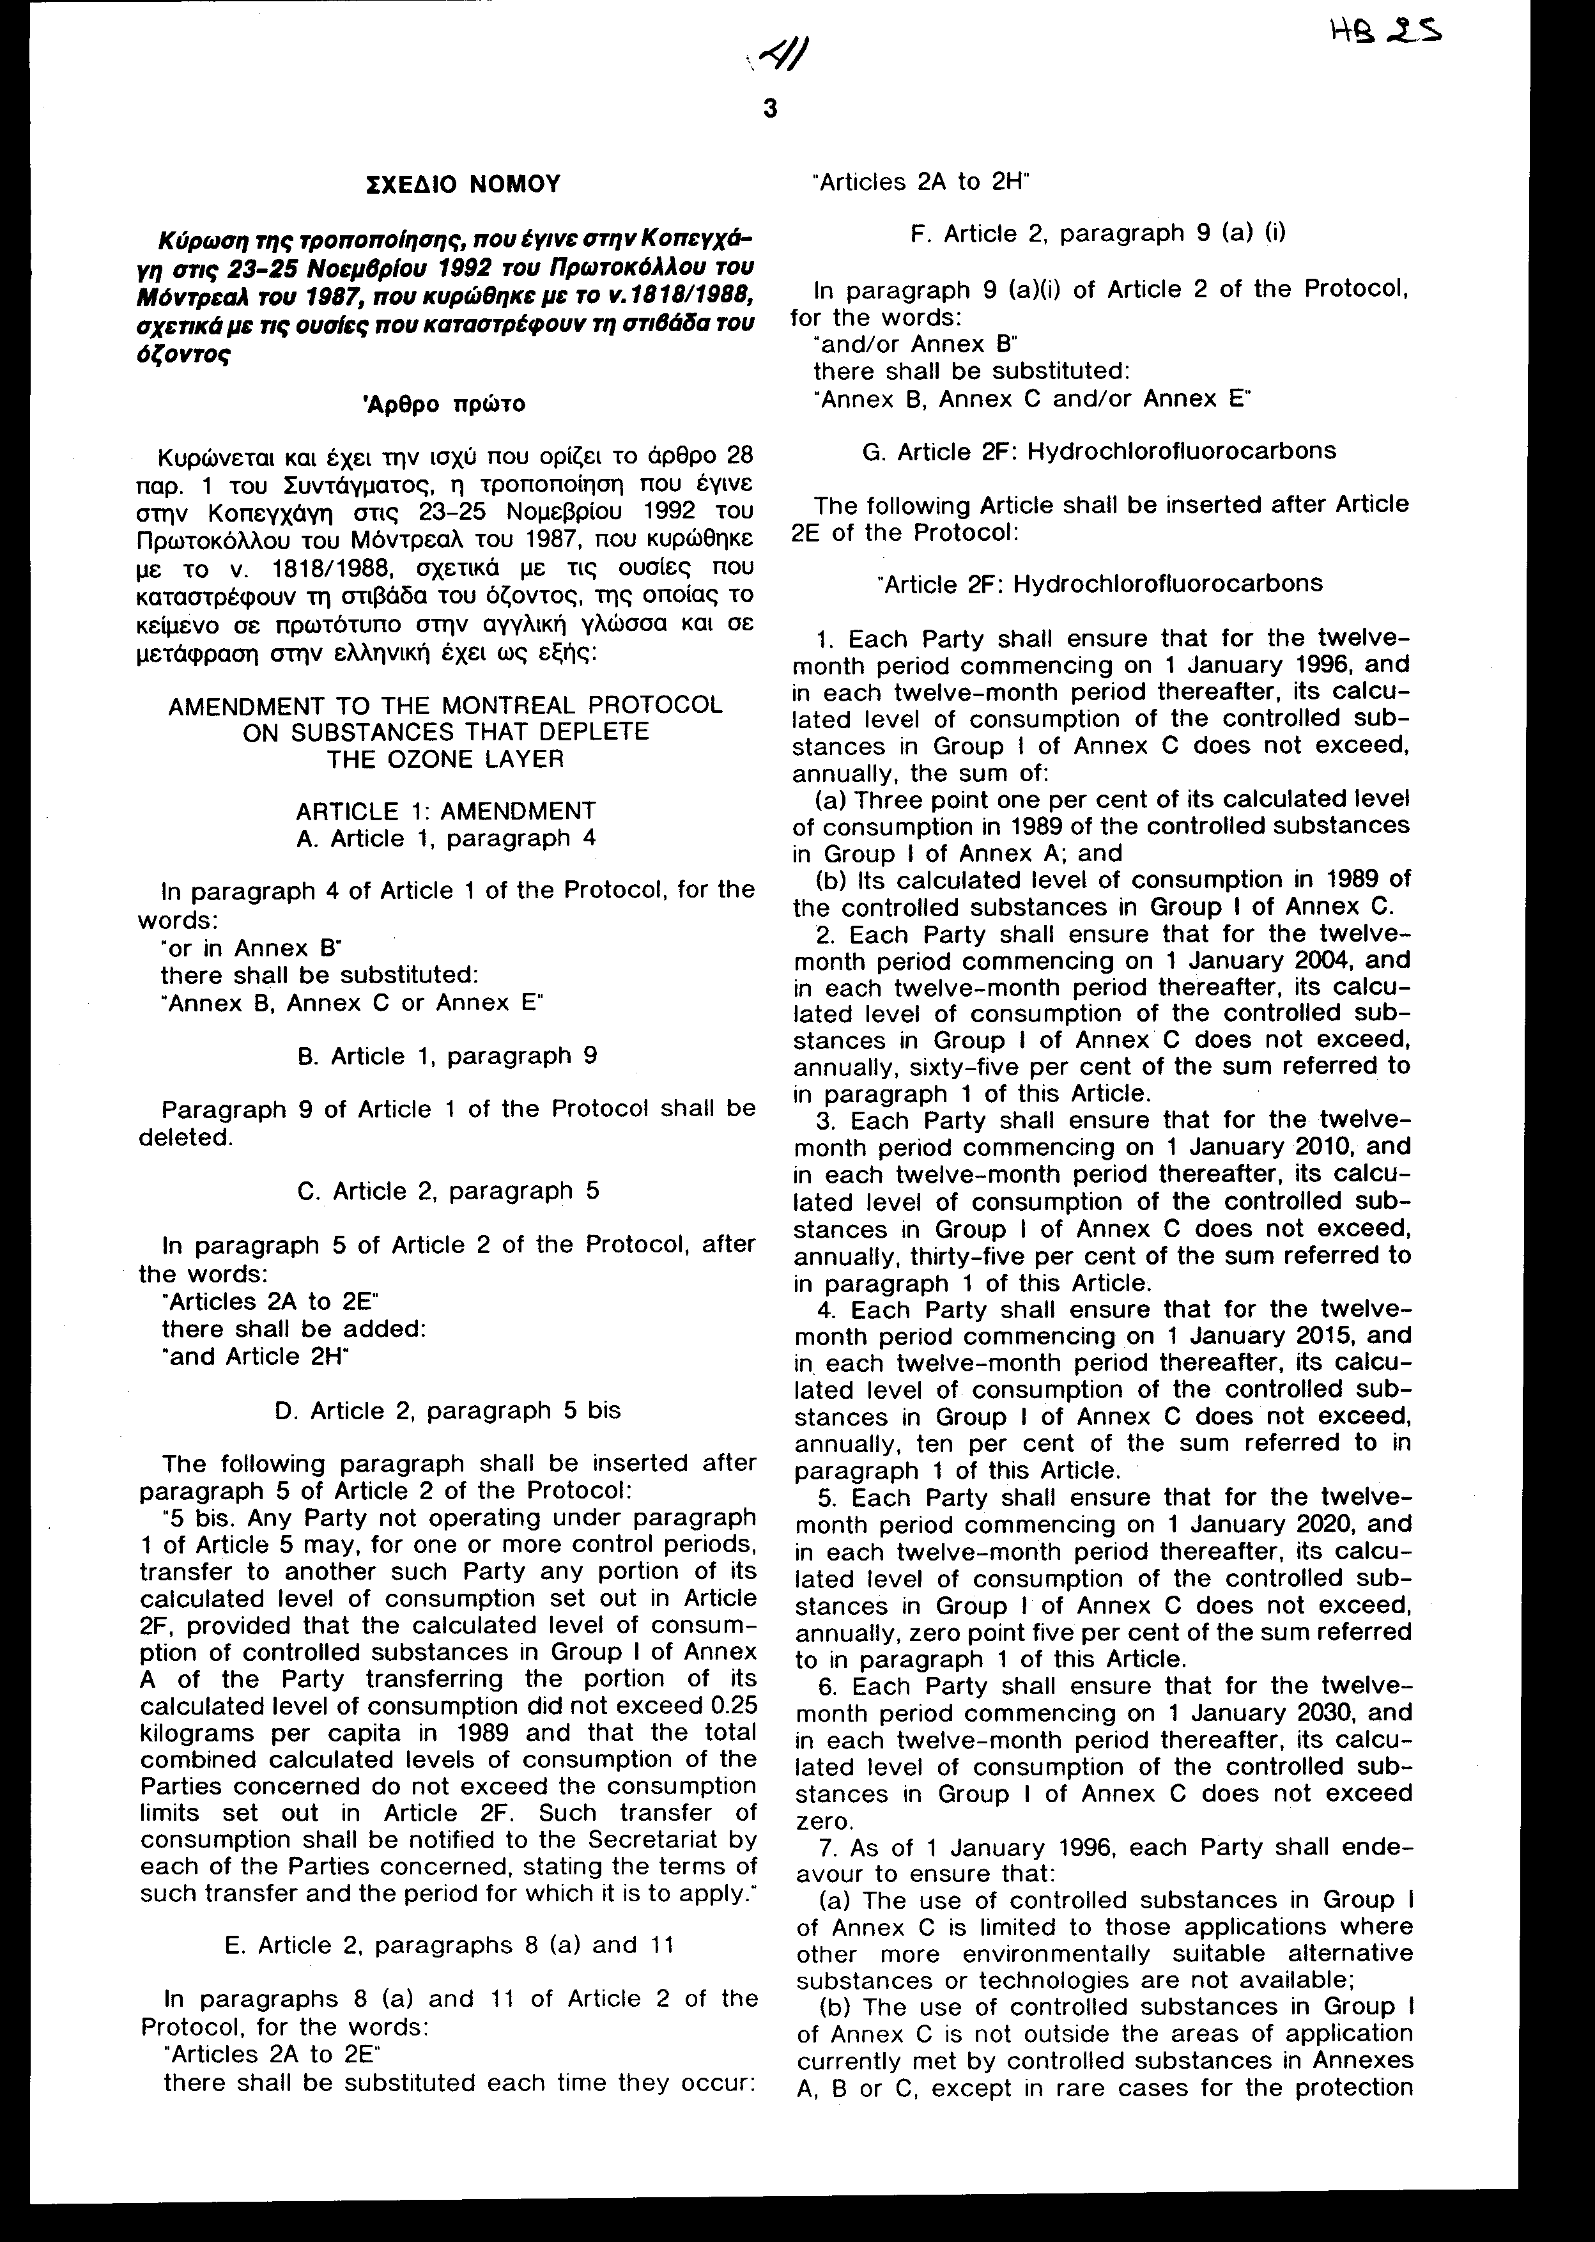
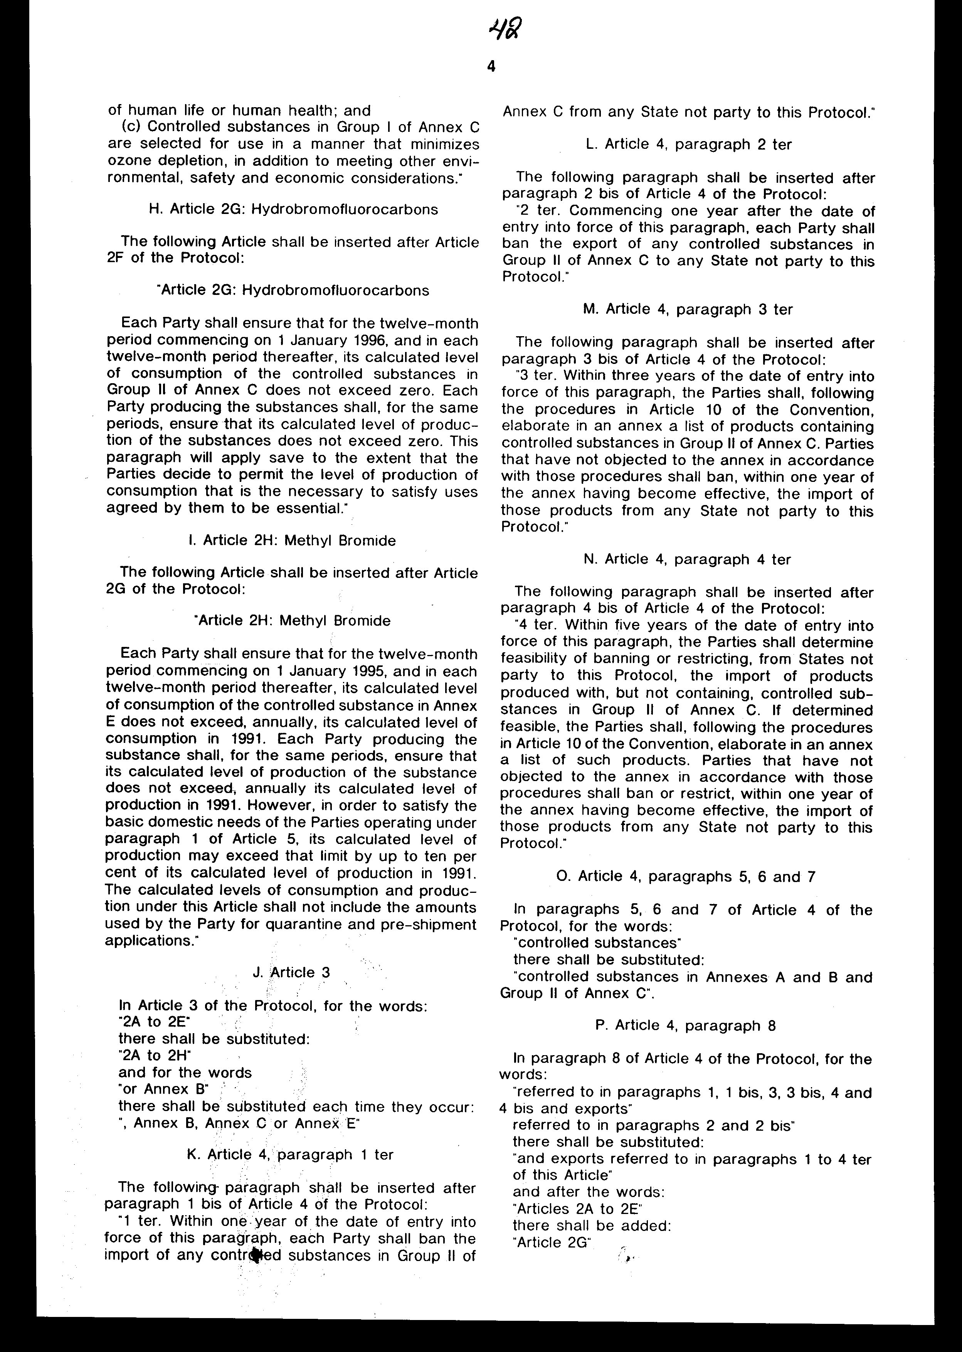
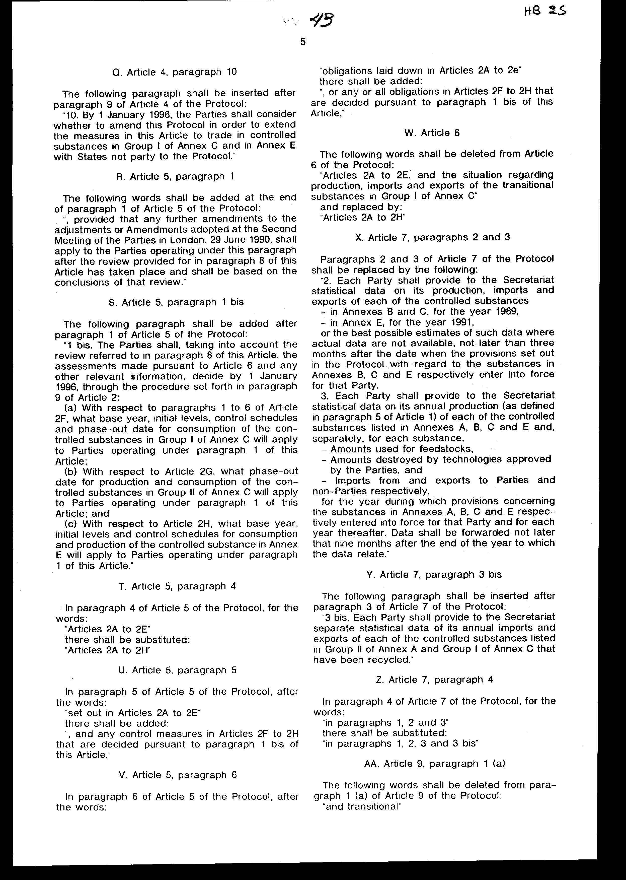
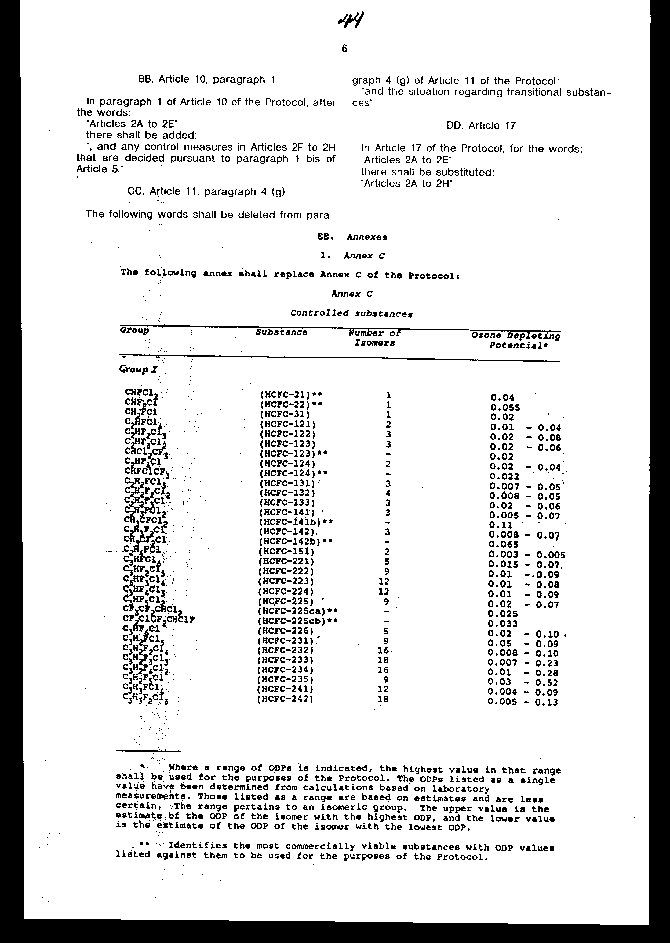
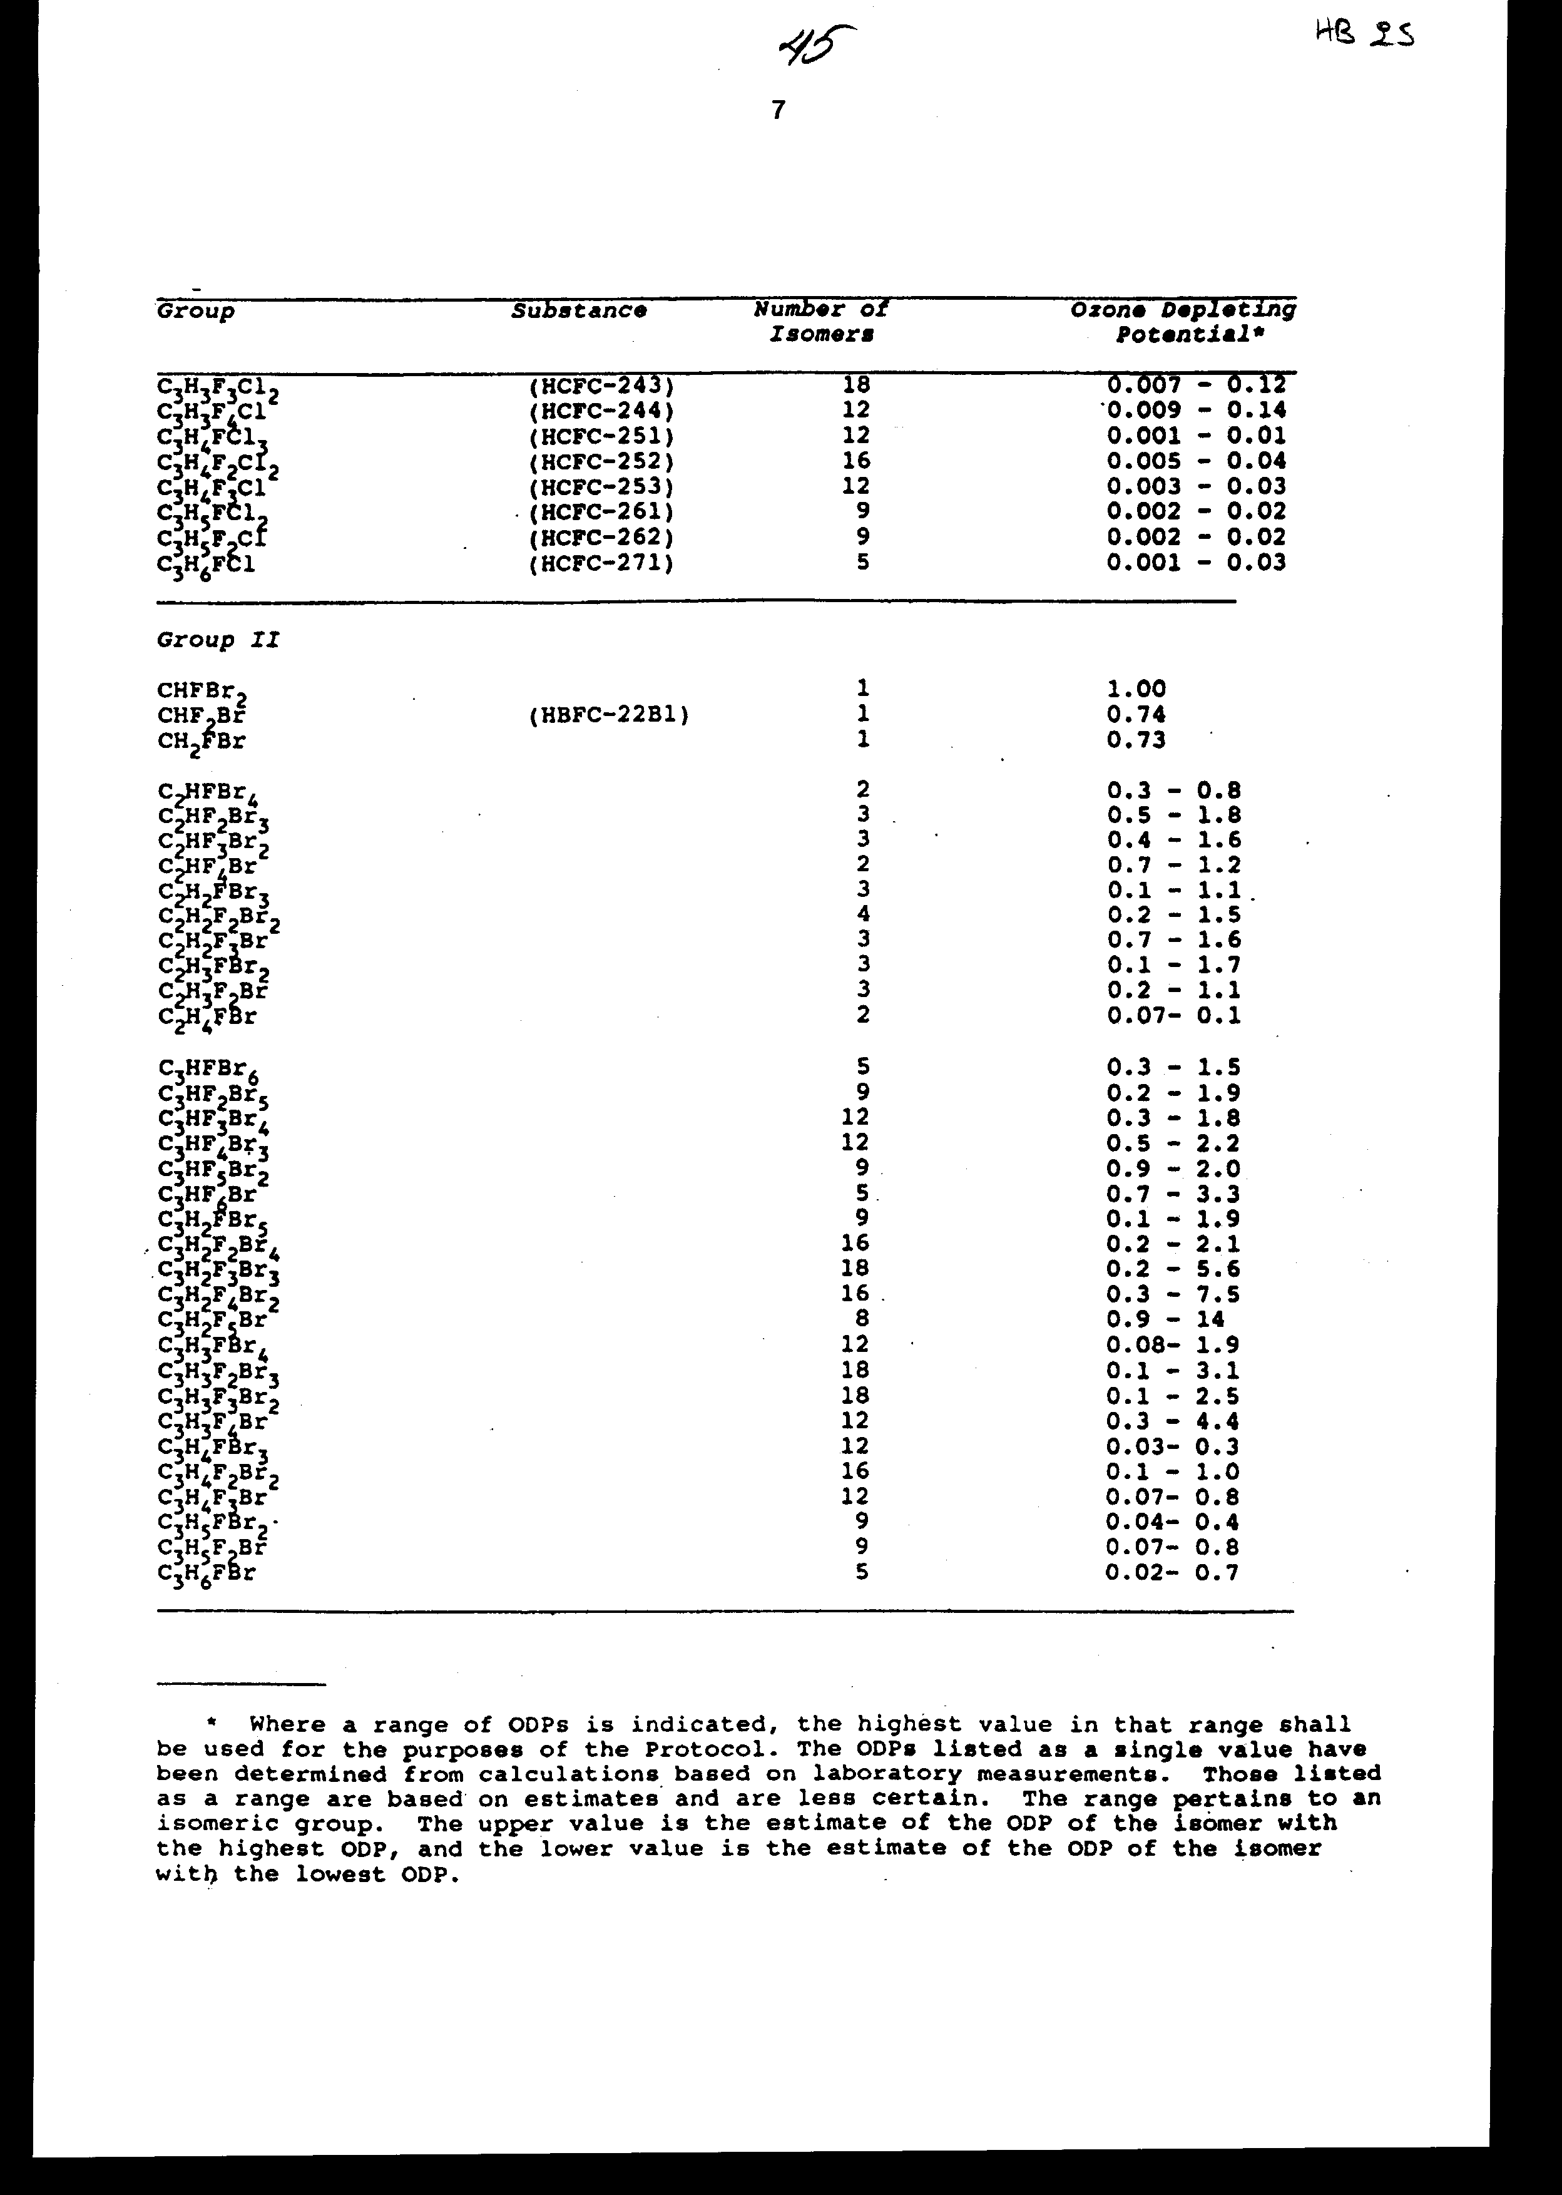
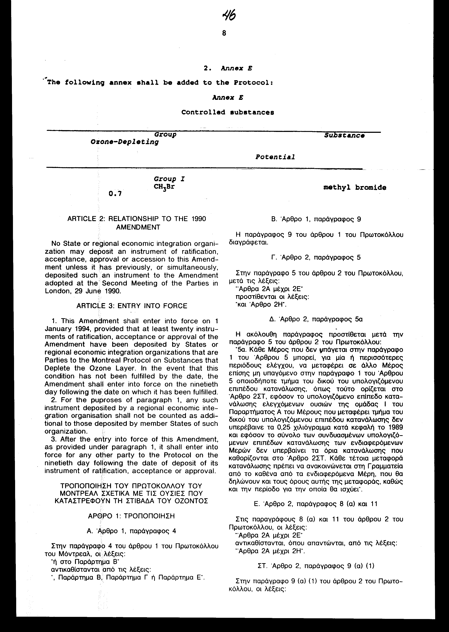
"και/ ή στο Παράρτημα Β"
αντικαθίστανται από τις λέξεις:
", Παράρτημα Β, Παράρτημα Γ και/ ή Παράρτημα Ε".
Ζ. Άρθρο 2ΣΤ: Υδροχλωροφθοράνθρακες
Το ακόλουθο άρθρο προστίθεται μετά από το άρθρο 2Ε του Πρωτοκόλλου:
"Άρθρο 2ΣΤ: Υδροχλωροφθοράνθρακες
1. Κάθε Μέρος μεριμνά ώστε, κατά τη δωδεκάμηνη περίοδο που αρχίζει την 1η Ιανουαρίου 1996, καθώς και κάθε επόμενη δωδεκάμηνη περίοδο, το υπολογιζόμενο επίπεδο του κατανάλωσης ελεγχόμενων ουσιών της ομάδας Ι του Παραρτήματος Γ να μην υπερβαίνει ετησίως το σύνολο:
α) Του 3,1% του υπολογιζόμενου επιπέδου του κατανάλωσης των ελεγχόμενων ουσιών της ομάδας Ι του Παραρτήματος Α κατά το 1989, και
β) Του υπολογιζόμενου επιπέδου του κατανάλωσης των ελεγχόμενων ουσιών της ομάδας Ι του Παραρτήματος Γ κατά το 1989.
- Κάθε Μέρος μεριμνά ώστε, κατά τη δωδεκάμηνη περίοδο που αρχίζει την 1η Ιανουαρίου 2004, καθώς και κάθε επόμενη δωδεκάμηνη περίοδο, το υπολογιζόμενο επίπεδο του κατανάλωσης ελεγχόμενων ουσιών της ομάδας Ι του Παραρτήματος Γ να μην υπερβαίνει ετησίως το 65% του συνόλου που αναφέρεται στην παράγραφο 1 του παρόντος άρθρου.
- Κάθε Μέρος μεριμνά ώστε, κατά τη δωδεκάμηνη περίοδο που αρχίζει την 1η Ιανουαρίου 2010, καθώς και κάθε επόμενη δωδεκάμηνη περίοδο, το υπολογιζόμενο επίπεδο του κατανάλωσης ελεγχόμενων ουσιών της ομάδας Ι του Παραρτήματος Γ να μην υπερβαίνει ετησίως το 35% του συνόλου που αναφέρεται στην παράγραφο 1 του παρόντος άρθρου.
- Κάθε Μέρος μεριμνά ώστε, κατά τη δωδεκάμηνη περίοδο που αρχίζει την 1η Ιανουαρίου 2015, καθώς και κάθε επόμενη δωδεκάμηνη περίοδο, το υπολογιζόμενο επίπεδο του κατανάλωσης ελεγχόμενων ουσιών της ομάδας Ι του Παραρτήματος Γ να μην υπερβαίνει ετησίως το 10% του συνόλου που αναφέρεται στην παράγραφο 1 του παρόντος άρθρου.
- Κάθε Μέρος μεριμνά ώστε, κατά τη δωδεκάμηνη περίοδο που αρχίζει την 1η Ιανουαρίου 2020, καθώς και κάθε επόμενη δωδεκάμηνη περίοδο, το υπολογιζόμενο επίπεδο του κατανάλωσης ελεγχόμενων ουσιών της ομάδας Ι του Παραρτήματος Γ να μην υπερβαίνει ετησίως το 0,5% του συνόλου που αναφέρεται στην παράγραφο 1 του παρόντος άρθρου.
- Κάθε Μέρος μεριμνά ώστε, κατά τη δωδεκάμηνη περίοδο που αρχίζει την 1η Ιανουαρίου 2030, καθώς και κάθε επόμενη δωδεκάμηνη περίοδο, το υπολογιζόμενο επίπεδο του κατανάλωσης ελεγχόμενων ουσιών της ομάδας Ι του Παραρτήματος Γ να μην υπερβαίνει τη μηδενική τιμή.
- Κάθε Μέρος θα προσπαθήσει να εξασφαλίσει ότι, από 1ης Ιανουαρίου 1996:
α) Η χρήση ελεγχόμενων ουσιών της ομάδας Ι του Παραρτήματος Γ θα περιορίζεται σε εκείνες τις εφαρμογές για τις οποίες δεν υπάρχουν άλλες, περιβαλλοντικά καταλληλότερες, εναλλακτικές ουσίες ή τεχνολογίες.
β) Η χρήση ελεγχόμενων ουσιών της ομάδας Ι του Παραρτήματος Γ δεν θα επεκτείνεται πέραν των εφαρμογών που απαντώνται για τις ελεγχόμενες ουσίες των παραρτημάτων Α, Β και Γ, εκτός σπανίων περιπτώσεων που σχετίζονται με την προστασία της ανθρώπινης ζωής ή της ανθρώπινης υγείας, και
γ) Οι ελεγχόμενες ουσίες της ομάδας Ι του Παραρτήματος Γ να επιλέγονται προς χρήση κατά τρόπο που να ελαχιστοποιεί την καταστροφή του όζοντος, πέραν των άλλων όρων τους οποίους οφείλουν να πληρούν όσον αφορά το περιβάλλον, την ασφάλεια και την οικονομία".
Η. Άρθρο 2Ζ: Υδροβρωμοφθοράνθρακες
Το επόμενο άρθρο προστίθεται μετά το άρθρο 2ΣΤ του Πρωτοκόλλου:
"Άρθρο 2Ζ: Υδροβρωμοφθοράνθρακες
Κάθε Μέρος μεριμνά ώστε, κατά τη δωδεκάμηνη περίοδο που αρχίζει την 1η Ιανουαρίου 1996, καθώς και κάθε επόμενη δωδεκάμηνη περίοδο, το υπολογιζόμενο επίπεδο του κατανάλωσης των ελεγχόμενων ουσιών της ομάδας II του Παραρτήματος Γ να μην υπερβαίνει τη μηδενική τιμή. Κάθε Μέρος που παράγει τις ουσίες αυτές μεριμνά ώστε, για αυτές τις περιόδους, το υπολογιζόμενο επίπεδο του παραγωγής των ουσιών αυτών να μην υπερβαίνει τη μηδενική τιμή. Η παρούσα παράγραφος ισχύει στο βαθμό που τα Μέρη δεν αποφασίσουν να επιτρέψουν ένα επίπεδο παραγωγής ή κατανάλωσης αναγκαίο για την ικανοποίηση χρήσεων, οι οποίες θα έχουν συμφωνηθεί από τα ίδια ως θεμελιώδεις".
Θ. Άρθρο 2Η: Βρωμιούχο Μεθύλιο
Το ακόλουθο άρθρο προστίθεται μετά το άρθρο 2Ζ του Πρωτοκόλλου:
"Άρθρο 2Η: Βρωμιούχο Μεθύλιο
Κάθε Μέρος μεριμνά ώστε, κατά τη δωδεκάμηνη περίοδο που αρχίζει την 1η Ιανουαρίου 1995, καθώς και κάθε επόμενη δωδεκάμηνη περίοδο, το υπολογιζόμενο επίπεδο του κατανάλωσης της ελεγχόμενης ουσίας του Παραρτήματος Ε να μην υπερβαίνει ετησίως το υπολογιζόμενο επίπεδο του κατανάλωσης κατά το 1991. Κάθε Μέρος που παράγει αυτή την ουσία μεριμνά ώστε, κατά τις ίδιες περιόδους, το υπολογιζόμενο επίπεδο του παραγωγής της ουσίας να μην υπερβαίνει ετησίως το υπολογιζόμενο επίπεδο του παραγωγής κατά το 1991.
Ωστόσο, προκειμένου να ικανοποιηθούν οι βασικές εγχώριες ανάγκες των Μερών, που υπάγονται στην παράγραφο 1 του άρθρου 5, το υπολογιζόμενο επίπεδο του παραγωγής είναι δυνατόν να υπερβαίνει το όριο αυτό μέχρι 10% του υπολογιζόμενου επιπέδου του παραγωγής κατά το 1991. Τα υπολογιζόμενα επίπεδα κατανάλωσης και παραγωγής σύμφωνα με το παρόν άρθρο δεν περιλαμβάνουν τις ποσότητες που χρησιμοποιούνται από το Μέρος για εφαρμογές που αφορούν την καραντίνα και τη μεταχείριση πριν από τη μεταφορά".
Ι. Άρθρο 3
Στο άρθρο 3 του Πρωτοκόλλου, οι λέξεις:
"2Α μέχρι 2Ε"
αντικαθίστανται από τις λέξεις:
"2Α μέχρι 2Η"
και οι λέξεις:
"ή στο Παράρτημα Β"
αντικαθίστανται, όπου απαντώνται, από τις λέξεις:
", Παράρτημα Β, Παράρτημα Γ ή Παράρτημα Ε".

Κ. Άρθρο 4, παράγραφος 1β
Η ακόλουθη παράγραφος προστίθεται μετά την παράγραφο 1α του άρθρου 4 του Πρωτοκόλλου:
"1β. Εντός ενός (1) έτους από την ημερομηνία έναρξης ισχύος της παραγράφου αυτής, κάθε Μέρος απαγορεύει την εισαγωγή όλων των ελεγχόμενων ουσιών της ομάδας II του Παραρτήματος Γ από όλα τα κράτη που δεν συμμετέχουν στο παρόν Πρωτόκολλο".
Λ. Άρθρο 4, παράγραφος 2β
Η ακόλουθη παράγραφος προστίθεται μετά την παράγραφο 2α του άρθρου 4 του Πρωτοκόλλου:
"2β. Μετά από ένα (1) έτος από την ημερομηνία έναρξης ισχύος της παραγράφου αυτής, κάθε Μέρος απαγορεύει την εξαγωγή όλων των ελεγχόμενων ουσιών της ομάδας II του Παραρτήματος Γ προς όλα τα κράτη που δεν συμμετέχουν στο παρόν Πρωτόκολλο".
Μ. Άρθρο 4, παράγραφος 3β
Η ακόλουθη παράγραφος προστίθεται μετά την παράγραφο 3α του άρθρου 4 του Πρωτοκόλλου:
"3β. Εντός τριών (3) ετών από την ημερομηνία έναρξης ισχύος της παραγράφου αυτής, τα Μέρη καταρτίζουν, σύμφωνα με τις διαδικασίες του Άρθρου
10 της Συνθήκης, ένα παράρτημα με κατάλογο των προϊόντων που περιέχουν ελεγχόμενες ουσίες της ομάδας II του Παραρτήματος Γ. Τα Μέρη που δεν θα έχουν προβάλει αντιρρήσεις σχετικά με το παράρτημα, σύμφωνα με τις διαδικασίες αυτές, θα απαγορεύσουν, εντός ενός (1) έτους από την έναρξη της ισχύος του παραρτήματος, την εισαγωγή αυτών των προϊόντων από όλα τα κράτη τα οποία δεν συμμετέχουν στο Πρωτόκολλο".
Ν. Άρθρο 4, παράγραφος 4β
Η ακόλουθη παράγραφος προστίθεται μετά την παράγραφο 4α του άρθρου 4 του Πρωτοκόλλου:
"4β. Εντός πέντε (5) ετών από την ημερομηνία έναρξης ισχύος της παραγράφου αυτής, τα Μέρη καθορίζουν κατά πόσο είναι σκόπιμο να απαγορευθεί ή να περιορισθεί η εισαγωγή, από χώρες που δεν συμμετέχουν στο Πρωτόκολλο, των προϊόντων τα οποία παράγονται με ελεγχόμενες ουσίες της ομάδας
11 του Παραρτήματος Γ, αλλά δεν τις περιέχουν. Εάν καθοριστεί ότι είναι σκόπιμο, τα Μέρη καταρτίζουν, σύμφωνα με τις διαδικασίες του Άρθρου 10 της Συνθήκης, ένα παράρτημα με κατάλογο αυτών των προϊόντων. Τα Μέρη που δεν θα έχουν προβάλει αντιρρήσεις σχετικά με το παράρτημα, σύμφωνα με τις διαδικασίες αυτές, θα απαγορεύσουν ή περιορίσουν, εντός ενός (1) έτους από την έναρξη της ισχύος του παραρτήματος, την εισαγωγή αυτών των προϊόντων από όλα τα κράτη τα οποία δεν συμμετέχουν στο Πρωτόκολλο".
Ξ. Άρθρο 4, παράγραφοι 5, 6 και 7
Στις παραγράφους 5, 6 και 7 του άρθρου 4 του Πρωτοκόλλου, οι λέξεις:
"ελεγχομένων ουσιών"
αντικαθίστανται από τις λέξεις:
"ελεγχόμενων ουσιών των Παραρτημάτων Α και Β και της ομάδας II του Παραρτήματος Γ".
Ο. Άρθρο 4, παράγραφος 8
Στην παράγραφο 8 του άρθρου 4 του Πρωτοκόλλου, οι λέξεις:
"που αναφέρονται στις παραγράφους 1, 1α, 3, 3α, 4 και 4α και οι εξαγωγές που αναφέρονται στις παραγράφους 2 και 2α"
αντικαθίστανται από τις λέξεις:
"και οι εξαγωγές που αναφέρονται στις παραγράφους 1 ως και 4β του παρόντος άρθρου"
και μετά τις λέξεις:
"των Άρθρων 2Α μέχρι 2Ε"
προστίθενται οι λέξεις:
", του Άρθρου 2Ζ".
Π. Άρθρο 4, παράγραφος 10
Η ακόλουθη παράγραφος προστίθεται μετά την παράγραφο 9 του άρθρου 4 του Πρωτοκόλλου:
"10. Ως την 1η Ιανουαρίου 1996, τα Μέρη θα εξετάσουν αν θα τροποποιήσουν το παρόν Πρωτόκολλο, ώστε να επεκτείνουν την εφαρμογή των μέτρων του παρόντος άρθρου στην εμπορία ελεγχόμενων ουσιών της ομάδας Ι του Παραρτήματος Γ και του Παραρτήματος Ε με κράτη τα οποία δεν συμμετέχουν στο Πρωτόκολλο".
Ρ. Άρθρο 5, παράγραφος 1
Οι ακόλουθες λέξεις προστίθενται στο τέλος της παραγράφου 1 του άρθρου 5 του Πρωτοκόλλου:
", με την προϋπόθεση ότι κάθε περαιτέρω τροποποίηση των προσαρμογών ή των τροποποιήσεων που υιοθετήθηκαν κατά τη δεύτερη Σύνοδο των Μερών στο Λονδίνο στις 29 Ιουνίου 1990, θα ισχύει για τα Μέρη που υπάγονται στην παρούσα παράγραφο μετά την επανεξέταση που προβλέπεται από την παράγραφο 8 του παρόντος άρθρου και θα βασίζεται στα πορίσματα αυτής της επανεξέτασης".
Σ. Άρθρο 5, παράγραφος 1α
Η ακόλουθη παράγραφος προστίθεται μετά την παράγραφο 1 του άρθρου 5 του Πρωτοκόλλου:
"1α. Τα Μέρη, αφού λάβουν υπόψη την επανεξέταση που αναφέρεται στην παράγραφο 8 αυτού του άρθρου, τις εκτιμήσεις που έχουν γίνει σύμφωνα με το Άρθρο 6 και κάθε άλλη σχετική πληροφορία, αποφασίζουν ως την 1η Ιανουαρίου 1996, βάσει της διαδικασίας που περιγράφεται στην παράγραφο 9 του άρθρου 2:
α) Σύμφωνα με τις παραγράφους 1 ως 6 του Άρθρου 2ΣΤ, το έτος βάσης, τα αρχικά επίπεδα, τα χρονοδιαγράμματα ελέγχου και την ημερομηνία εξάλειψης σχετικά με την κατανάλωση των ελεγχόμενων ουσιών της ομάδας Ι του Παραρτήματος Γ που θα ισχύσουν για τα Μέρη που υπάγονται στην παράγραφο 1 του παρόντος άρθρου,
β) Σύμφωνα με το Άρθρο 2Ζ, την ημερομηνία εξάλειψης της παραγωγής και της κατανάλωσης των ελεγχόμενων ουσιών της ομάδας II του Παραρτήματος Γ που θα ισχύσει για τα Μέρη που υπάγονται στην παράγραφο 1 του παρόντος άρθρου και
γ) σύμφωνα με το Άρθρο 2Η, το έτος βάσης, τα αρχικά επίπεδα και τα χρονοδιαγράμματα ελέγχου για την κατανάλωση και την παραγωγή της ελεγχόμενης ουσίας του Παραρτήματος Ε που θα ισχύσουν για τα Μέρη που υπάγονται στην παράγραφο 1 του παρόντος άρθρου".

Τ. Άρθρο 5, παράγραφος 4
Στην παράγραφο 4 του άρθρου 5 του Πρωτοκόλλου, οι λέξεις:
"Άρθρων 2Α έως 2Ε" αντικαθίστανται από τις λέξεις: "Άρθρων 2Α μέχρι 2Η".
Υ. Άρθρο 5, παράγραφος 5
Στην παράγραφο 5 του άρθρου 5 του Πρωτοκόλλου, μετά τις λέξεις:
"που περιλαμβάνονται στα Άρθρα 2Α μέχρι 2Ε"
προστίθεται:
", και κάθε μέτρο ελέγχου που περιλαμβάνεται στα Άρθρα 2ΣΤ μέχρι 2Η, το οποίο αποφασίζεται σύμφωνα με την παράγραφο 1α του παρόντος άρθρου".
Φ. Άρθρο 5, παράγραφος 6
Στην παράγραφο 6 του άρθρου 5 του Πρωτοκόλλου, μετά τις λέξεις:
"υποχρεώσεις που περιλαμβάνονται στα Άρθρα 2Α μέχρι 2Ε" προστίθενται οι λέξεις:
"ή κάποια ή όλες τις υποχρεώσεις που περιλαμβάνονται στα Άρθρα 2ΣΤ μέχρι 2Η, οι οποίες αποφασίζονται σύμφωνα με την παράγραφο 1α του παρόντος άρθρου,".
Χ. Άρθρο 6
Οι ακόλουθες λέξεις διαγράφονται από το άρθρο 6 του Πρωτοκόλλου:
"Άρθρα 2Α μέχρι 2Ε και της κατάστασης της σχετικής με την παραγωγή, τις εισαγωγές και τις εξαγωγές των μεταβατικών ουσιών της ομάδας Ι του Παραρτήματος Γ
και αντικαθίστανται από τις λέξεις:
"Άρθρα 2Α μέχρι 2Η".
Ψ. Άρθρο 7, παράγραφοι 2 και 3
Οι παράγραφοι 2 και 3 του άρθρου 7 του Πρωτοκόλλου αντικαθίστανται από το ακόλουθο κείμενο:
"2. Κάθε Μέρος παρέχει στη Γραμματεία στατιστικά στοιχεία σχετικά με την παραγωγή, τις εισαγωγές και τις εξαγωγές καθεμιάς από τις ελεγχόμενες ουσίες
- των Παραρτημάτων Β και Γ, για το έτος 1989,
- του Παραρτήματος Ε, για το έτος 1991,
ή τις καλύτερες δυνατές εκτιμήσεις των στοιχείων αυτών στις περιπτώσεις που δεν υπάρχουν πραγματικά δεδομένα, το αργότερο τρεις (3) μήνες μετά από την ημερομηνία που αρχίζουν να ισχύουν για αυτό το Μέρος οι διατάξεις του Πρωτοκόλλου σχετικά με τις ουσίες των Παραρτημάτων Β, Γ και Ε.
3. Κάθε Μέρος παρέχει στη Γραμματεία στατιστικά στοιχεία σχετικά με την ετήσια παραγωγή του (όπως ορίζεται στην παράγραφο 5 του Άρθρου 1) για κάθε ελεγχόμενη ουσία που περιλαμβάνεται στα Παραρτήματα Α, Β και Γ και Ε και, χωριστά, για κάθε ουσία,
- τις ποσότητες που χρησιμοποιήθηκαν ως πρώτη ύλη,
- τις ποσότητες που καταστράφηκαν με τεχνολογίες που έχουν εγκριθεί από τα Μέρη, και
- τις εισαγωγές και τις εξαγωγές από και προς χώρες που συμμετέχουν και χώρες που δεν συμμετέχουν στο Πρωτόκολλο,
για το έτος κατά το οποίο άρχισαν να ισχύουν για το Μέρος αυτό οι διατάξεις που αφορούν τις ουσίες των Παραρτημάτων Α, Β, Γ και Ε αντίστοιχα, καθώς και για κάθε επόμενο έτος.
Τα στοιχεία υποβάλλονται το αργότερο εννέα (9) μήνες μετά το τέλος του έτους στο οποίο αναφέρονται.".
Ω. Άρθρο 7, παράγραφος 3α
Η ακόλουθη παράγραφος προστίθεται μετά την παράγραφο 3 του άρθρου 7 του Πρωτοκόλλου:
"3α. Κάθε Μέρος παρέχει στη Γραμματεία χωριστά στατιστικά στοιχεία για τις ετήσιες εισαγωγές και εξαγωγές του για κάθε ελεγχόμενη ουσία που περιλαμβάνεται στην ομάδα II του Παραρτήματος Α και την ομάδα Ι του Παραρτήματος Γ, η οποία έχει ανακυκλωθεί."
ΑΑ. Άρθρο 7, παράγραφος 4
Στην παράγραφο 4 του άρθρου 7 του Πρωτοκόλλου, οι λέξεις:
"των παραγράφων 1, 2 και 3" αντικαθίστανται από τις λέξεις: "των παραγράφων 1, 2, 3 και 3α".
ΒΒ. Άρθρο 9, παράγραφος 1 (α)
Οι ακόλουθες λέξεις διαγράφονται από την παράγραφο 1(α) του άρθρου 9 του Πρωτοκόλλου: "και των μεταβατικών".
ΓΓ. Άρθρο 10, παράγραφος 1
Στην παράγραφο 1 του άρθρου 10 του Πρωτοκόλλου, μετά τις λέξεις:
"Άρθρα 2Α μέχρι 2Ε"
προστίθενται οι λέξεις:
", και κάθε μέτρο ελέγχου των άρθρων 2ΣΤ μέχρι 2Η που αποφασίζεται σύμφωνα με την παράγραφο 1α του Άρθρου 5".
ΔΔ. Άρθρο 11, παράγραφος 4 (ζ)
Οι ακόλουθες λέξεις διαγράφονται από την παράγραφο 4 (ζ) του άρθρου 11 του Πρωτοκόλλου:
"και της κατάστασης σχετικά με τις μεταβατικές ουσίες".
ΕΕ. Άρθρο 17
Στο άρθρο 17 του Πρωτοκόλλου, οι λέξεις: "Άρθρα 2Α έως 2Ε" αντικαθίστανται από τις λέξεις: "Άρθρα 2Α μέχρι 2Η".

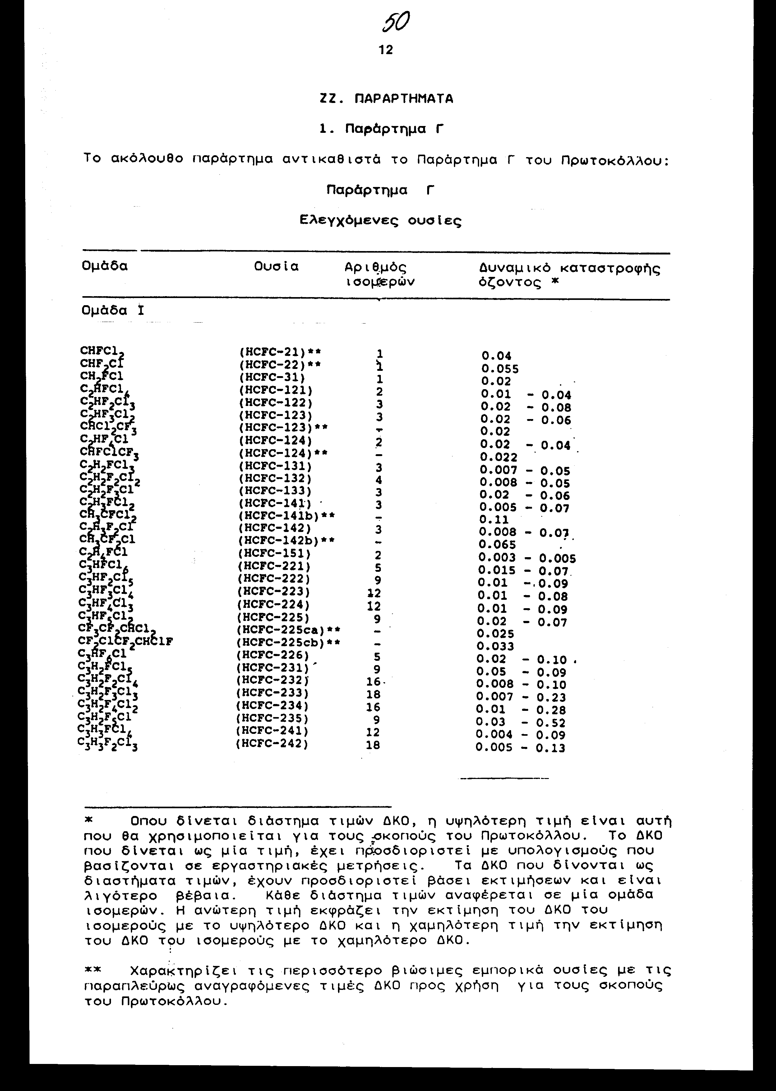
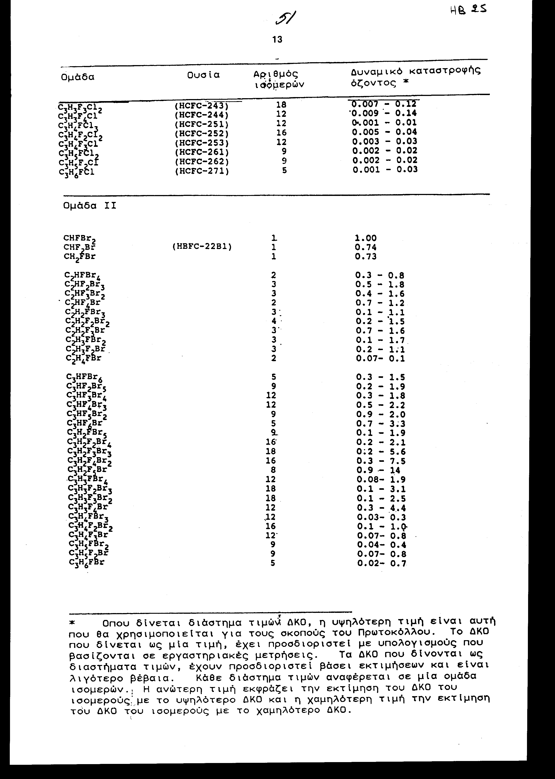
2. Παράρτημα E Το ακόλουθο παράρτημα προστίθεται στο Πρωτόκολλο:

Παράρτημα Ε
Ελεγχόμενες ουσίες
Ομάδα | Ουσία | Δυναμικό καταστροφής όζοντος
Ομάδα Ι CH₃Br | βρωμιούχο μεθύλιο | 0.7

ΑΡΘΡΟ 2: ΣΧΕΣΗ ΜΕ ΤΗΝ ΤΗΝ ΤΡΟΠΟΠΟΙΗΣΗ ΤΟΥ 1990
Κανένα κράτος ή οργανισμός περιφερειακής οικονομικής ολοκλήρωσης δεν έχει τη δυνατότητα να καταθέσει έγγραφο επικύρωσης, αποδοχής, έγκρισης ή προσχώρησης στην παρούσα Τροποποίηση, παρά μονό εάν έχει, προηγουμένως ή ταυτοχρόνως, καταθέσει παρόμοιο έγγραφο για την Τροποποίηση, που υιοθετήθηκε κατά τη Δεύτερη Σύνοδο των Συμβαλλόμενων Μερών στο Λονδίνο στις 29 Ιουνίου 1990.
ΑΡΘΡΟ 3: ΕΝΑΡΞΗ ΙΣΧΥΟΣ
1. Η παρούσα Τροποποίηση τίθεται σε ισχύ την 1^{η} Ιανουαρίου 1994, με την προϋπόθεση ότι έχουν κατατεθεί τουλάχιστον είκοσι έγγραφα επικύρωσης, αποδοχής ή έγκρισης της Τροποποίησης από κράτη ή οργανισμούς περιφερειακής οικονομικής ολοκλήρωσης που είναι Μέρη του Πρωτοκόλλου του Μόντρεαλ για τις ουσίες που καταστρέφουν τη στιβάδα του όζοντος. Στην περίπτωση που ο όρος αυτός δεν έχει πληρωθεί μέχρι την παραπάνω ημερομηνία, η Τροποποίηση τίθεται σε ισχύ την ενενηκοστή ημέρα μετά την ημερομηνία πλήρωσης της προϋπόθεσης αυτής.
2. Για τους σκοπούς της παραγράφου 1, κάθε παρόμοιο έγγραφο που κατατίθεται από οργανισμό περιφερειακής οικονομικής ολοκλήρωσης δεν υπολογίζεται επιπρόσθετα σε αυτά που κατατίθενται από τα Κράτη - Μέλη αυτού του οργανισμού.
3. Μετά την έναρξη ισχύος της παρούσας Τροποποίησης, όπως προβλέπεται στην παράγραφο 1, θα τίθεται σε ισχύ για κάθε άλλο Μέρος του Πρωτοκόλλου την ενενηκοστή ημέρα μετά από την ημερομηνία κατάθεσης του εγγράφου του επικύρωσης, αποδοχής ή έγκρισης.
Άρθρο δεύτερο
Η ισχύς του νόμου αυτού αρχίζει από τη δημοσίευση του στην Εφημερίδα της Κυβερνήσεως και της τροποποίησης του Πρωτοκόλλου που κυρώνεται σύμφωνα με τα προβλεπόμενα στο άρθρο 3 της τροποποίησης αυτής.
Αθήνα, 28 Ιουνίου 1994
ΟΙ ΥΠΟΥΡΓΟΙ
ΕΞΩΤΕΡΙΚΩΝ ΕΘΝΙΚΗΣ ΟΙΚΟΝΟΜΙΑΣ
Κ. Παπούλιας Γ. Παπαντωνίου
ΟΙΚΟΝΟΜΙΚΩΝ ΠΕΡΙΒΑΛΛΟΝΤΟΣ,
ΧΩΡΟΤΑΞΙΑΣ ΚΑΙ ΔΗΜΟΣΙΩΝ ΕΡΓΩΝ
Αλέξ. Παπαδόπουλος Κώστας Λαλιώτης
ΒΙΟΜΗΧΑΝΙΑΣ, ΕΝΕΡΓΕΙΑΣ ΚΑΙ ΤΕΧΝΟΛΟΓΙΑΣ ΚΑΙ ΕΜΠΟΡΙΟΥ
Κώστας Σημίτης
Αριθμ. 61/3/1994 ΕΚΘΕΣΗ Γενικού Λογιστηρίου του Κράτους
(άρθρο 75 παρ. 1 του Συντάγματος)
στο σχέδιο νόμου του Υπουργείου Περιβάλλοντος, Χωροταξίας και Δημόσιων Έργων " Κύρωση της από 23-25 Νοεμβρίου 1992 τροποποίησης του Πρωτοκόλλου του Μόντρεαλ του 1987, που κυρώθηκε με το ν. 1818/1988, σχετικά με τις ουσίες που καταστρέφουν τη στιβάδα του όζοντος"
Με τις διατάξεις του ανωτέρω νομοσχεδίου κυρώνεται και έχει την ισχύ, που ορίζει το άρθρο 28 παρ. 1 του Συντάγματος, η τροποποίηση του Πρωτοκόλλου του Μόντρεαλ του 1987, σχετικά με τις ουσίες που καταστρέφουν τη στιβάδα του όζοντος, η οποία υπογράφηκε στις 23-25 Νοεμβρίου 1992.
1. Με τις διατάξεις της κυρούμενης τροποποίησης του Πρωτοκόλλου του Μόντρεαλ 1987 προβλέπονται, μεταξύ άλλων, και τα εξής:

- Ορίζονται καινούργιες κατηγορίες χημικών ουσιών, οι οποίες θα πρέπει να ελέγχονται, διότι συντελούν στη μείωση της στιβάδας του όζοντος όταν αφήνονται ελεύθερες στην ατμόσφαιρα (Παραρτήματα Γ και Ε).
- Τα Συμβαλλόμενα Μέρη λαμβάνουν τα κατάλληλα μέτρα ελέγχου ώστε: α) η ετήσια παραγωγή και κατανάλωση ορισμένων από αυτές τις νέες ουσίες να παγώσει κατ' αρχήν ή να μην υπερβαίνει ορισμένα επίπεδα και για άλλες να σταματήσει εντελώς, β) κατά την εμπορία (εισαγωγές - εξαγωγές) των παραπάνω ουσιών με Κράτη που δεν αποτελούν Συμβαλλόμενα Μέρη του Πρωτοκόλλου να εφαρμόζονται οι απαγορευτικές διατάξεις μετά την πάροδο χρονικών διαστημάτων που ορίζονται κατά κατηγορία "ελεγχόμενων ουσιών". Ειδική πρόβλεψη γίνεται για τις αναπτυσσόμενες χώρες, οι οποίες θα υπαχθούν στις απαγορεύσεις του Πρωτοκόλλου μετά από 10ετή περίοδο χάριτος.
- Κάθε Μέρος παρέχει στη Γραμματεία στατιστικά στοιχεία για την ετήσια παραγωγή και κατανάλωση, καθώς και για τις εισαγωγές και εξαγωγές κάθε ελεγχόμενης ουσίας (άρθρο 1 τροποποίησης).
2. Ορίζονται τα της επικύρωσης, αποδοχής και έγκρισης της τροποποίησης και η έναρξη ισχύος της Συμφωνίας (άρθρα 2 και 3).
3. Από τις διατάξεις του ανωτέρω νομοσχεδίου δεν προκαλείται νέα επιβάρυνση του Κρατικού Προϋπολογισμού.
Αθήνα, 11 Μαΐου 1994
Ο Γενικός Διευθυντής α.α.
Χαράλαμπος Στ. Λαγός

